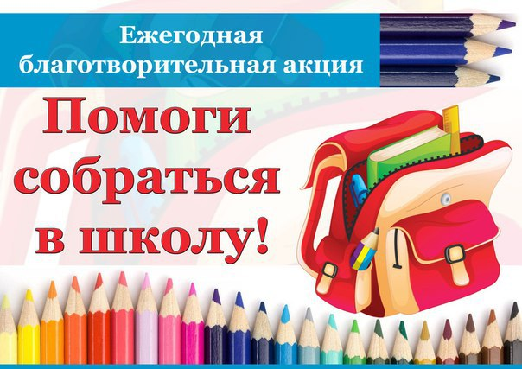

С 1 июля по 31 августа 2019 года Министерство семьи и труда и социальной защиты населения Республики Башкортостан проводит очередную, 9 – ю по счету республиканскую благотворительную акцию «Помоги собраться в школу». Цель акции – оказание помощи в подготовке к новому учебному году детям и семьям, находящимся в трудной жизненной ситуации. Сбор школьных принадлежностей будет проводиться на базе ГБУ Республиканский ресурсный центр «Семья»

